Тези до наукової роботи «Дослідження кратерів на видимому боці Місяця: вимірювання та статистичний аналіз»
Роботу виконала: Чобан Марія Юріївна, учениця 10 класу Виноградівського ліцею ім.О.О.Банєва Болградської міської ради Одеської області, Одеське територіальне відділення Малої академії наук України, Болградське районне наукове товариство учнів «Нобель». Науковий керівник: Панасенко Елла Миколаївна, вчитель фізики та астрономії Виноградівського ліцею ім.О.О.Банєва Метою роботи є є визначення розподілу діаметрів кратерів і вибраній ділянці видимого боку Місяця, проведення статистичного аналізу отриманих даних та порівняння отриманих результатів з даними наукових каталогів для оцінки відносного віку поверхні. Об’єктом дослідження є: кратери видимої поверхні Місяця. Предметом дослідження є: діаметри кратерів та їхній статистичний розподіл у вибраній області. Для досягнення мети були поставлені наступні завдання: 1. Вибрати конкретну ділянку поверхні Місяця для спостереження (наприклад, район Моря Дощів — Mare Imbrium). 2. Зібрати та обробити астрономічні знімки цієї ділянки з відкритих архівів, наприклад NASA LROC. 3. Виміряти діаметри кратерів і занести результати в таблицю. 4. Побудувати гістограму розподілу діаметрів кратерів та топології кратерів. 5. Проаналізувати закономірності розподілу та порівняти з відомими науковими даним. Аналіз кратерів дозволяє: визначати вік поверхонь; досліджувати частоту падіння метеоритів у минулому; планувати посадкові місії (вибір безпечних рівнинних ділянок); розвивати наукові методи статистичного аналізу природних структур . Це простий, але надзвичайно інформативний спосіб дослідження космічних процесів.

Практична робота
Побудована таблиця результатів вимірювань: діаметрів кратерів, їх координат та визначення типу кратерів.
Середній діаметр кратера у вибірці: ≈ 44,55 км
На основі отриманих даних у середовищі Excel побудовано гістограму розподілу кратерів за діаметром. Отримані результати показують, що найбільше на видимому боці зустрічається кратерів діаметром 20–40 км, тоді як дуже великі кратери трапляються рідше. Топологія кратерів у вибірці. Простих кратерів-7, складних -13. Медіана - 35,5 км. Мода- 20-40 км.
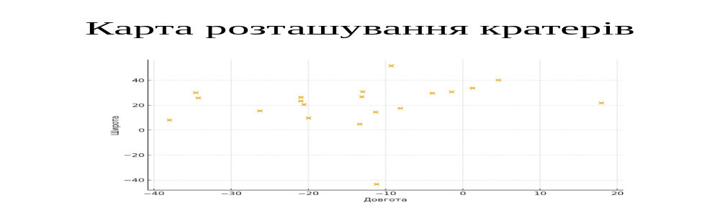
Висновок.
- Поверхня видимого боку Місяця вкрита великою кількістю кратерів різного розміру, більшість із яких мають ударне походження.
- Розподіл кратерів за діаметром має степеневий характер — кількість кратерів зменшується зі збільшенням їхнього розміру.
- Середній діаметр кратера у дослідженій вибірці становить приблизно 44,55 км, а найпоширеніші кратери мають діаметр 20–40 км.
- Кратери на морях зустрічаються рідше, ніж на височинах, що свідчить про молодший вік лавових рівнин. Височини мають більшу густоту кратерів, що свідчить про їх давніше походження. Проведені вимірювання узгоджується з даними NASA LRO, що підтверджує точність і надійність обраної методики.

